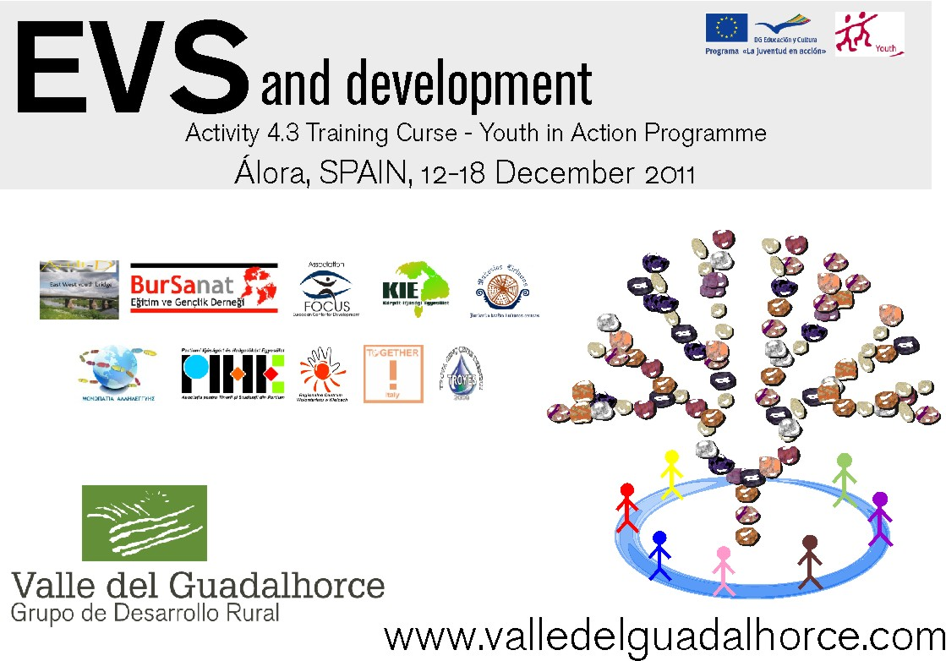

“EVS and Development” // Servicio de Voluntariado Europeo y Desarrollo

Activity 4.3 Curso de Capacitación, Programa Juventud en Acción
Fechas: 12 – 18 de diciembre de 2011
Lugar: El chorro, Álora, Málaga, Spain.

Introducción
13 asociaciones juveniles se reúnen durante una semana para seguir trabajando por la dinamización de la juventud como parte de las políticas de desarrollo de sus territorios. Este curso pretende conocer mejor el ciclo de vida del Servicio de Voluntariado Europeo (SVE) y cómo hacer que la juventud participe más activamente en su territorio.
Este curso pretende igualmente ampliar los conocimientos sobre la realidad social de Europa, a través de la perspectiva de los voluntarios participantes en este encuentro en el Valle del Guadalhorce.
Durante los días que transcurre el curso, los 30 voluntari@s (dos por cada entidad participante) trabajarán en un entorno multicultural con representación de 13 territorios europeos pertenecientes a 11 países diferentes. El encuentro posibilitará la nuevas líneas de cooperación entre las asociaciones participantes bajo el paraguas del programa Juventud en Acción.
Objetivos de este curso de Capacitación
♣ Conocer con mayor profundidad el programa del Servicio de Voluntariado Europeo.
♣ Aumentar la participación activa de la juventud y mejorar los sistemas de apoyo para la realización de actividades juveniles en nuestros territorios.
♣ Promover el entendimiento entre jóvenes procedentes de diferentes países de la UE.
♣ Promover la solidaridad y la tolerancia.
♣ Promover la cooperación en temas de juventud entre las entidades participantes.
Asociaciones participantes
Nombre | País
BurSanat Eğitim ve Gençlik Derneği - BursArt Training and Youth Association | Turquía
Jugendbegegnungasstatte " Katharinenweg" in Tragerschaft des IFAP e. V. - Institute for applied pedagogy - Apolda | Alemania
Association “Focus - European Center for Development " | Bulgaria
Solidary Track | Grecia
Youth Association from Carpathian Basin (KIE) | Hungría
PIHE | Rumaní
Lithuania Minor Jurbarkas region culture centre | Lituania
Volunteer Centre in Kielce | Polonia
Artilt-D | Letonia
Together Italy | Italia
TROY YOUTH ENVIRONMENTAL ASSOCIATION | Turquía
Youthnet Hellas | Grecia

